**Estudio de Proyección de Empleo de ManpowerGroup para julio-septiembre 2024**

**Las empresas de Publicidad y Comunicación** **anticipan que reducirán sus equipos en el tercer trimestre**

* **El sector muestra una caída de 21 puntos respecto al trimestre anterior y se sitúa con unas previsiones netas del -9%, el único en negativo, y muy lejos de la media nacional (15%).**
* **Salud y farmacia se posiciona como el sector más optimista con una proyección neta del 27%, y le siguen muy de cerca las empresas tecnológicas con un 24%.**

**Madrid, 17 de junio de 2024.-**Según el último **Estudio de Proyección de Empleo de ManpowerGroup**, las empresas del sector **Publicidad y Comunicación** registran sus previsiones más bajas desde que existen registros, con un -9%. Con un descenso intertrimestral de 21 puntos, el sector es el único que maneja estimaciones negativas y se convierte en el más pesimista para los meses de julio a septiembre, muy lejos de la media nacional (15%).

Este dato es el resultado de que solo un 26% de las empresas anticipe ampliar sus equipos, 4 de cada 10 prevea mantenerlos y un 35% estime que reducirá sus plantillas.

**Xavier Michel, responsable de contratación profesional de Manpower**, apunta que *“estas previsiones para el sector de Publicidad y Comunicación se deben a una combinación de incertidumbre económica, transformación digital acelerada y cambios en el comportamiento del consumidor, combinadas con la bajada en la actividad del periodo estival. Esto ha llevado a una optimización de recursos que ha impactado en la demanda de nuevo talento. No obstante, entendemos que será algo puntual y que, con la estabilización del entorno, el sector vuelva a generar empleo”.*

**Salud y farmacia, Tecnología, Transporte, logística y automoción, Industria, y Bienes y servicios de consumo sí anticipan un periodo positivo de contrataciones**

Las empresas de **Salud y farmacia** lideran las expectativas de generación de empleo y se posicionan a la cabeza de las intenciones de contratación netas, con un 27%.

Le siguen muy de cerca las empresas **tecnológicas** con unas previsiones netas de empleo del 24% y, a pesar de que descienden 10 puntos en la comparativa intertrimestral, anticipa buenos datos de contratación.

La tercera posición del ranking, por encima de la media española con una previsión neta del 19%, la ocupan **Transporte, logística y automoción, Bienes y servicios de consumo,** e **Industria**. El sector del transporte es uno de los que más ha crecido con un aumento de 14 puntos de forma intertrimestral y de 15 respecto al mismo periodo del año.

En el escalón anterior a Publicidad y comunicación, se sitúa **Energía y suministros**, con unas previsiones neutras.

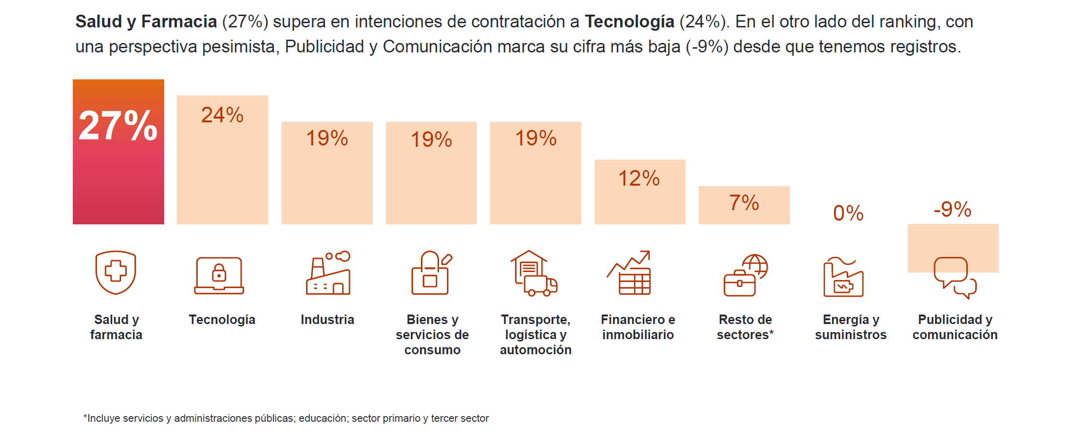***Intención de contratación por sectores en España***

**Publicidad y comunicación también entre los más prudentes a nivel global, pero en positivo**

En el análisis global, las empresas de Tecnología mantienen su posición de liderazgo en las proyecciones de contratación para el tercer trimestre de 2024, con una previsión de creación de empleo del 29%.

Por su parte, Publicidad y comunicación está también a la cola del ranking global, aunque en este caso con unas previsiones positivas (11%) y por delante de Energía y suministros (9%) que cierra la clasificación.

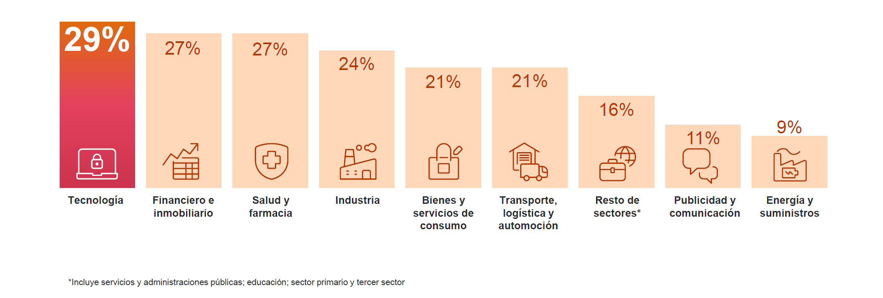

***Intención de contratación por sectores a nivel global***

**Sobre el Estudio de Proyección de Empleo de ManpowerGroup:** este estudio se basa en entrevistas realizadas a **40.374 empresas de todo el mundo -1.020 de ellas en España-**, tanto del sector público como del privado, de 42 países y territorios, y su objetivo es medir las tendencias de empleo previstas para cada trimestre. Esta muestra permite realizar un análisis por sectores y regiones -ya que están estandarizados en todos los mercados- y así ofrecer una información más detallada.

El estudio obtiene su información a partir de una única pregunta: **“¿Cómo prevé usted que cambiará el empleo total en su empresa en el próximo trimestre, desde julio hasta septiembre de 2024, en comparación con el trimestre actual?”**. Como resultado de comparar las compañías que tienen previsto ampliar sus equipos y las que anticipan una reducción **se obtiene un índice cuyo resultado puede ir desde -100% a 100%**.

El estudio se lleva a cabo desde hace más de 60 años con la misma pregunta y perfil de encuestados. Desde el primer trimestre de 2022, las respuestas se recopilan a través de un sistema online de doble confirmación en el que se incentiva a los participantes a completar la encuesta.

**ManpowerGroup** es la compañía líder mundial en soluciones de talento y tecnología. Ayuda a las organizaciones a adaptarse a un mercado del empleo en constante cambio, seleccionando, evaluando, desarrollando y gestionando el talento que necesitan para lograr sus objetivos de negocio. Apoyándose en las últimas herramientas tecnológicas, crea estrategias innovadoras para cientos de miles de empresas cada año, permitiéndoles contar con los profesionales cualificados que necesitan, al mismo tiempo que ofrece un empleo digno y sostenible a millones de personas. A través de sus distintas marcas (Manpower, Experis y Talent Solutions), aporta valor a candidatos y clientes en más de 75 países, como lleva haciendo durante más de 70 años. Además, sus políticas de diversidad, inclusión e igualdad y sus buenas prácticas de negocio son reconocidas por multitud de organizaciones.

Más información en [www.manpowergroup.es](http://www.manpowergroup.es).

**Para más información:**

|  |  |  |
| --- | --- | --- |
| Agencia de comunicación Indie PR  **Cristina Villanueva**  Tel.: 687 14 73 60  [cristina@indiepr.es](mailto:cristina@indiepr.es)  **Carmen Polo**  Tel.: 628 88 79 64  [cpolo@indiepr.es](mailto:cpolo@indiepr.es) |  | **ManpowerGroup**  Dpto. Comunicación  Juan Gómez Rodríguez  Tel. 687 51 96 90  [juan.gomez@manpowergroup.es](mailto:juan.gomez@manpowergroup.es) |